Materia: Lengua Profesora: Ledesma, Sonia
Curso: 1° año B
Bibliografía actual: PRÁCTICAS DEL LENGUAJE 1. Ed. Estrada
Trabajo Práctico N ° 45
Actividades finales
- Desarrollar las actividades de las páginas 100 y 101 del libro “Autoevaluación”

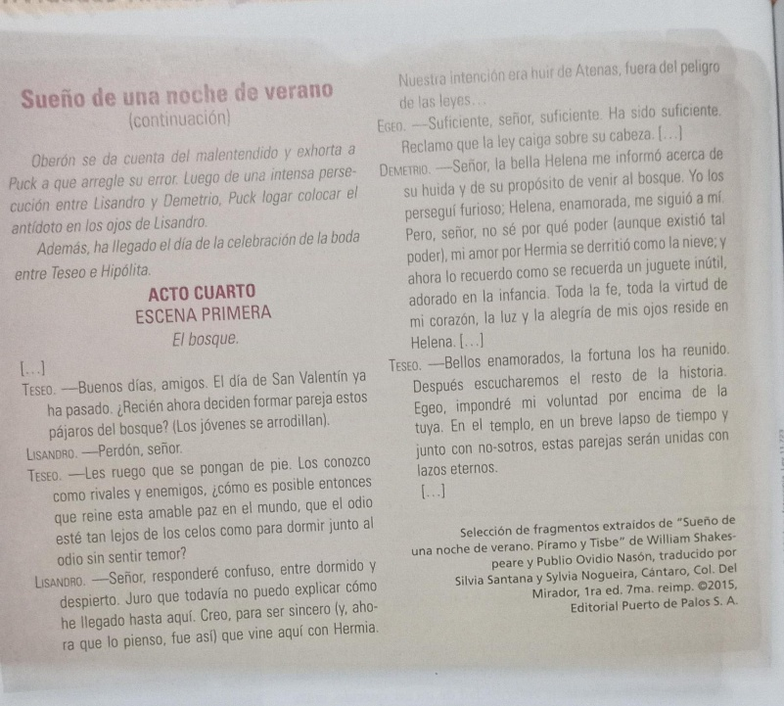

- Control de lectura

